Преподаватель: Авельцев Р.А.
гр. 2ТЭМ 10.11.2021

МДК.01.01 Конструкция, техническое обслуживание и ремонт
транспортного электрооборудования и автоматики

Система питания двигателей на сжиженном и сжатом газе.
Лекция
Образовательная цель: изучить устройство и работу систем питания газобаллонных двигателей.
Развивающая цель: развитие у студентов интереса к выбранной специальности, аналитического и логического мышления.
Воспитательная цель: способствовать развитию познавательных интересов студентов.
План
- Преимущества и недостатки газобаллонных двигателей.
- Топливо для газобаллонных двигателей.
- Устройство и работа системы питания двигателя на сжиженном газе.
- Устройство и работа системы питания двигателя на сжатом газе.
Самостоятельная подготовка
Устройство и работа системы питания газодизельного двигателя.
Литература:
1. Михайловский Е.В. Устройство автомобиля,М., «Машиностроение» 1987г. 352с. ил.
2. Стуканов В. А., Леонтьев К.Н. Устройство автомобилей: учебное пособие.- М.: ИД «ФОРУМ», 2010.-496с.- (Профессиональное образование).
3.http://rusautomobile.ru/library/ustrojstvo-avtomobilya-mixajlovskij-e

1. Преимущества и недостатки газобаллонных двигателей.
Автомобили оснащенные газобаллонными установками имеют следующие преимущества:
- снижение стоимости заправки автомобиля (в 1,5 - 2 раза);
- увеличение моторесурса двигателя (газообразное топливо меньше смывает масляную пленку с гильз цилиндров);
- снижение уровня вредных веществ в отработанных газах.
Недостатки:
- снижение мощности карбюраторного двигателя на 20-30%;
- повышение пожаро- и взрывоопасности;
- повышение трудоемкости при выполнении работ технического обслуживания и ремонта;
- требования к высокой квалификации персонала, выполняющего работы
технического обслуживания и ремонта;
- снижение динамических характеристик (увеличение времени и пути разгона, снижение максимальной скорости);
- снижение грузоподъемности (на грузовых автомобилях с установками на сжатом газе).
Дешевый газ перекрывает перечисленные недостатки поэтому эксплуатация газобаллонных автомобилей технически и экономически целесообразна.

2. Топливо для газобаллонных автомобилей
Топливом для газобаллонных двигателей могут быть смеси сжиженных (точнее, легко сжиженных) газов, извлекаемые из попутного нефтяного и природного газов.
Для газобаллонных автомобилей промышленность выпускает смеси пропана и бутана технических (СПБТ) двух составов: СПБТЗ - зимнюю, содержащей не менее 75% пропана и не более 20% бутана.
СПБТЛ - летнюю, которая содержит не менее 34% пропана и не более 60% бутана.
Кроме пропана и бутана, в состав топлива входят также метан, этан, этилен, пропилен, бутилен, пектан и другие, общее содержание которых в смеси составляет не более 0,6%.
Наряду со сжиженными газами для газобаллонных автомобилей успешно используют природный горючий газ, состоящий в основном из метана. Его хранят на автомобиле в баллонах под давлением, который достигает 20 МПа (200 кгс / см²).
Важнейшими свойствами сжиженных газов, которые можно использовать в качестве топлива для газобаллонных автомобилей, является теплота сгорания пропана - 45,7 (10972), бутана - 45,2 (10845), бензина - 43,8 (105000) МДж / кг (ккал / кг ) плотность жидкого пропана - 0,509, а бутана - 0,682 кг / м; октановое число в пропана - 120, а бутана - 93. В газе не должно быть механических примесей, водорастворимых кислот, щелочей, смол и других вредных примесей. Давление насыщенных паров для смеси сжиженных газов колеблется в пределах от 0,27 МПа (2,7 кгс / см²) при температуре - 20 ° С до 1,6 МПа (16 кгс / см) при температуре 45 ° С.
Сжиженные газы имеют большой коэффициент объемного расширения. Поэтому баллоны следует заполнять газом не более чем на 90% их объема. Остальные 10% составляет объем паровой подушки, без которой незначительное повышение температуры газа приводит к резкому росту давления в баллоне (примерно 0,7 МПа или 7 кгс / см² на 1 ° С повышения температуры сжиженного газа).
Отечественная автомобильная промышленность выпускает газобаллонные грузовые автомобили ЗИЛ-138, ГАЗ-53-07 и автобусы ЛАЗ-695П, ЛиАЗ-677Г. Все эти автомобили отличаются от базовых моделей ЗИЛ-130, ГАЗ-53А, ЛАЗ-695Н и ЛиАЗ-677 наличием газобаллонной установки, а также модифицированным газовым двигателем, который имеет более высокий, чем базовый карбюраторный двигатель, степень сжатия. Также выпускают автомобили, работающие на сжатом природном газе.

3. Устройство газобаллонной установки на сжиженном газе.
Для обеспечения движения автомобиля, когда неисправна газобаллонная установка или нет газа, в системе питания остается резервной система питания на бензине. Долго работать на бензине не допускается.
Схему газобаллонной установки автомобиля ЗИЛ-138 показано на рисунке 1. В нее входят: газовый баллон 25 с газовой арматурой, магистральный вентиль 14, испаритель 4 газа, газовый фильтр 16, редуктор 10, манометр 13, смеситель 17, воздушный фильтр 1, газопроводы. Для работы на бензине является карбюратор 26 и бак 15.
В сварном газовом баллоне, который рассчитан на рабочее давление до 1,6 МПа (16 кгс / см²) сохраняют запас сжиженного газа. Баллон крепят с помощью кронштейнов к раме автомобиля.
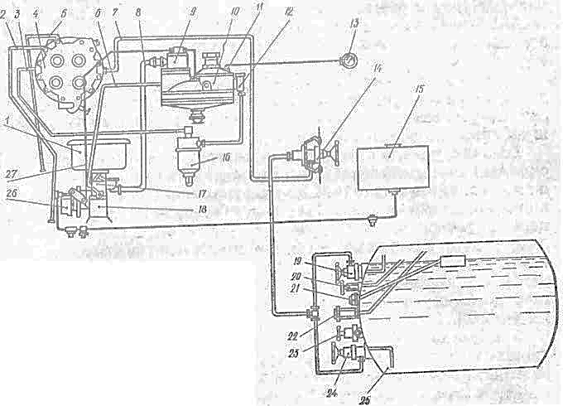
Рис. 1 Схема газобаллонной установки автомобиля ЗИЛ-138.
1 - воздушный фильтр; 2 - трубка подвода воды к испарителю; 3 - шланг высокого давления от испарителя до фильтра газа; 4 - испаритель газа; 5 - шланг подвода воды от испарителя к компрессору; 6 - газопровод системы холостого хода; 7 - шланг высокого давления от магистраль его вентиля до испарителя газа; 8 - труба подвода газа к смесителю; 9 - экономайзерное устройство редуктора; 10 - газовый редуктор; 11 - измерительный преобразователь давления газа; 12 - фильтр редуктора; 13 - манометр газового редуктора; 14 - магистральный вентиль 15 - бензиновый бак; 16 - фильтр; 17 - смеситель газа; 18 - подставка под смеситель; 19 - расходный вентиль паровой фазы; 20 - контрольный вентиль максимального наполнения баллона 21 - измерительный преобразователь указателя уровня жидкости в баллоне; 22 - предохранительный клапан; 23 - наполнительный вентиль 24 - расходный вентиль жидкой фазы; 25 - баллон; 26 - карбюратор; 27- -шланги, который соединяет вакуумные полости экономайзера и разгрузочного устройства редуктора с впускным трубопроводом двигателя

На днище баллона вмонтирован: наполнительный вентиль 23 (присоединяют к заправочного шланга на газозаправочной станции); расходные вентили фаз - паровой 19 и жидкостный 24; контрольный вентиль 20 максимального наполнения баллона (его открывают в конце заправки баллона на газонаполнительной станции); измерительный преобразователь 21 указателя уровня жидкости в баллоне (соединен приводом с электрическим указателем на щитке приборов автомобиля) предохранительный клапан 22 (открываются автоматически в случае повышения давления в баллоне и выпускает часть газа в атмосферу).
Магистральный вентиль предназначен для перекрытия с места водителя подачи газа из баллона и испарителя, газового редуктора и смесителя.
Испаритель 4 газа превращает жидкостную фазу топлива в газообразную. Газ проходит по каналу в алюминиевом корпусе смесителя, подогревается водой, которая циркулирует в полости корпуса из системы охлаждения двигателя, и испаряется.
Газовый фильтр оборудован фильтрующим элементом, который состоит из металлической сетки и пакета войлочных пластин. Он очищает газ поступает к редуктору, от механических примесей - окалины и ржавчины. Фильтр установлен на входном штуцере редуктора.

4. Система питания на сжатом газе.
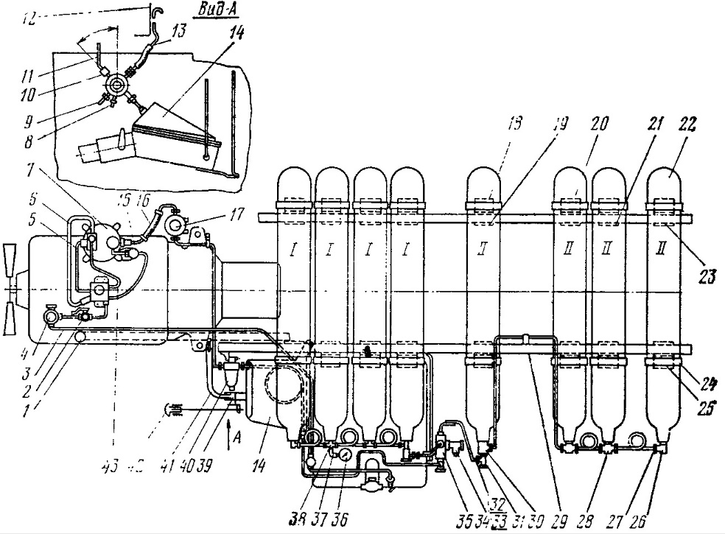
Рис. 2. Схема газобаллонной установки для сжатого газа ЗИЛ-138А.
1 — приемная труба глушителя; 2 — бензиновый клапан-фильтр; 3 — бензопровод; 4 — бензонасос; 5 — шланг холостого хода; 6 — трубка подачи газа в проставку карбюратора; 7 — двухступенчатый редуктор; 8 — датчик манометра 200 кгс/см²; 9 — датчик сигнализатора давления 8,5 кгс/см²; 10 — скоростной клапан; 11 — трубка к электромагнитному клапану; 12 — задняя стенка кабины водителя; 13 — дренажная трубка предохранительного клапана; 14 — подогреватель газа; 15 — пусковой клапан; 16 — гибкий трубопровод; 17 — запорный электромагнитный клапан; 18 — кронштейн средний; 19, 21, 23 — накладки баллона; 20 — кронштейн передний; 22 — баллон; 24 — хомут; 25 — кронштейн задний; 26 — переходник; 27 — гайка; 28 — тройник; 29 — скоба; 30 — тройник вентильный; 31 — расходный вентиль; 32 — штуцер; 33 — прокладка; 34 — наполнительный вентиль;
35 — крестовина магистрального вентиля; 36 — манометр 250 кгс/см²; 37 — переходник манометра; 38 — крестовина: 39 — заслонка подогревателя; 40 — редуктор ДКП-1-65; 41 — трубопровод подогревателя; 42 — рукоятка управления заслонкой подогревателя; 43 — шланг разгрузочного устройства.

Установка для сжатого газа автомобиля ЗИЛ-138А (рис. 2) включает в себя две секции баллонов I и II, редуктор высокого давления, электромагнитный клапан с газовым фильтром, редуктор низкого давления, шланг5 подачи газа к карбюратору-смесителю, электромагнитный клапан с бензиновым фильтром и другие элементы. Передняя секция из четырех баллонов расположена под грузовой платформой, а задняя секция 13 из трех баллонов расположена вдоль рамы.
Все баллоны между собой соединены трубопроводами. Расходный вентиль 8 установлен на первом (по ходу) баллоне, а наполнительный 9 — на втором. Природный сжатый газ находится в баллонах под давлением 20 МПа.
Подача газа из баллонов в систему подачи топлива происходит через два запорных устройства: расходный вентиль и электромагнитный клапан с газовым фильтром.
Перед пуском двигателя нужно открыть расходный вентиль и убедиться по показаниям манометра в наличии газа в баллонах. Газ по трубопроводу поступает в редуктор высокого давления, где автоматически снижается его давление до 1,0... 1,2 МПа. По пути к редуктору сжатый газ должен быть подогрет, так как иначе может замерзнуть вода, выделяющаяся при снижении давления. Для этой цели в кронштейне редуктора выполнена полость, через которую циркулирует нагретая вода из системы охлаждения двигателя.
При установке переключателя вида топлива в положение «Газ» и включенном зажигании газ поступает в редуктор низкого давления, где давление газа снижается примерно до атмосферного 0,1 МПа. Затем газ по шлангу подается в карбюратор-смеситель для образования газовоздушной смеси. Разрежение, создаваемое в цилиндрах при впуске, передается карбюратору-смесителю, и горючая смесь поступает в цилиндры двигателя.
Для работы на жидком топливе (бензине) газобаллонный автомобиль имеет бензиновый бак, фильтр-отстойник, бензиновый насос и соответствующие топливопроводы.

Контрольные вопросы.
1. Какие преимущества и недостатки имеют двигатели с ГБУ?
2. Какое топливо применяется в системе питания двигателя, который работает с ГБУ?
3. Из каких приборов состоит газобаллонная установка, работающая на сжатом газе?
4. Из каких приборов состоит газобаллонная установка, работающая на сжиженном газе?

Рекомендации для самостоятельной работы:
1. Содержание лекции распечатать для формирования сборника лекций.
2. Ответить письменно на вопросы для закрепления и осмысления материала.
3. Выполнить сканирование или фотографирование ответов и выслать на адрес эл. почты rom-ave@mail.ru до 21.00.

